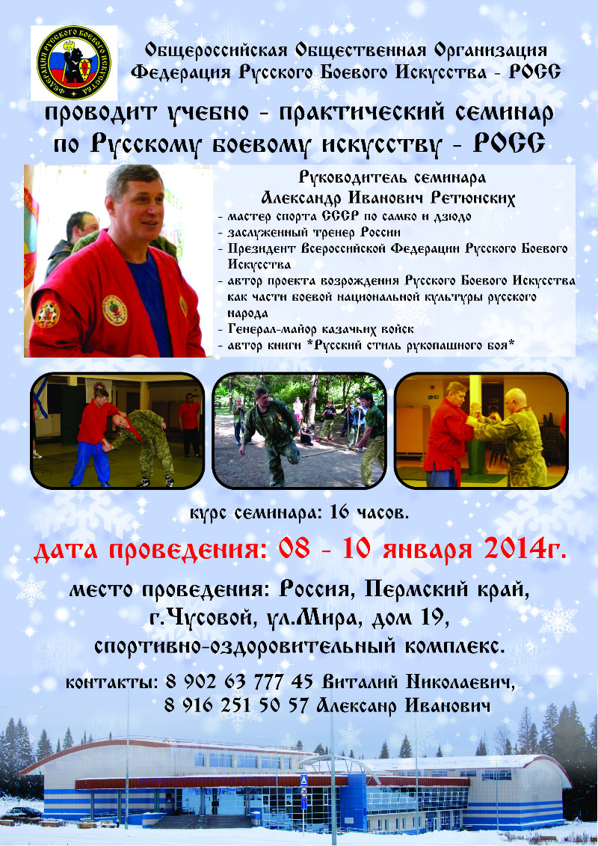


Федерация Русского Боевого Искусства
Общероссийская Общественная Организация

ПОЛОЖЕНИЕ
о проведении учебно-практического семинара

Место проведения: Россия, Пермский край, г. Чусовой, ул. Мира, дом 19, спортивно-оздоровительный комплекс.
Дата проведения: 08 - 10 января 2014 г.
Курс семинара: 16 часов.
Ответственный организатор: Сазонов Виталий Николаевич.

Цели и задачи:
- развитие, укрепление и объединение культурных традиций в боевых искусствах народов мира и России, популяризация Русского боевого искусства, как части общей культуры России;
- развитие системы подготовки РОСС (Российской Отечественной Системы Самозащиты), как нового, современного, спортивно-оздоровительного, боевого, специализированного направления в Русском боевом искусстве;
- повышение квалификации инструкторов-методистов, тренеров, спортсменов занимающихся боевыми единоборствами, аттестация инструкторов-методистов ФРБИ – РОСС.

Программа семинара

8 января - 1-й день

День приезда, размещения и регистрации участников семинара.
День - культурная программа. Посещение этнографического парка «Истории реки Чусовой», музея похода атамана Ермака в Сибирь.
Презентация спортивно-оздоровительного комплекса, посещение плавательного бассейна.
17.00 - 17.30 регистрация участников семинара.
18.00 - 21.00 учебно-тренировочные занятия по РБИ - РОСС.
Теория: Концепция и пути развития РБИ - РОСС в России и мире.
Практика: Законы механики: сбивание, выведение из равновесия, броски, болевые и удушающие приёмы, удары руками, ногами, угроза оружием (пистолет, автомат, нож и т.п.) и защита от них, законы рукопашного боя в ограниченном пространстве.
21.00 - 22.00 - подведение итогов первого дня семинара;
- праздничный ужин в честь Рождества Христова.

9 января - 2-й день

10.00 - 10.30 Открытие семинара:
- приветственное слово президента ВФРБИ и автора системы РОСС - Ретюнских А.И.;
- приветственное слово организаторов семинара и почётных гостей;
- показательные выступления спортивных секций.
10.30 – 13.00 «Мастер-Класс» - Ретюнских А.И.
- специальная ударная техника, болевые и удушающие приёмы,
- освобождение от захватов и работа на суставы,
- рукопашный бой в ограниченном пространстве,
- основные законы самозащиты и рукопашного боя в системе РБИ - РОСС.
13.00. – 14.00. Обед.
16.00 – 19.00
- «тренажёрная подготовка рукопашника – РОСС».
- специальная, дополнительная подготовка организма к активным действиям бойца РОСС - резиновый жгут, гири, гантели, мячи и т.п.
- обновлённое самбо и дзюдо - «САМБО – РОСС».
- законы, принципы и целевое назначение (иметь куртку самбо или дзюдо).
- законы, принципы и целевое назначение рукопашного боя в экстремальных боевых условиях.
- работа с оружием и защита от него.
- специальный рукопашный бой с оружием и без оружия.
- освобождение от захватов, работа на суставы, болевые точки.
- основные законы самозащиты и рукопашного боя в системе РБИ – РОСС;
- передвижение, маневрирование, наклоны и повороты в защитных действиях;
- «боевой нож»: стойки, передвижения, дистанции, сектора защит, нападение и контрнападение;
- законы и принципы работы боевым и улично-тактическим ножом.
19.00 - 20.00 подведение итогов второго дня семинара.

10 января - 3-й день

10.00 – 13.00
- спортивный рукопашный бой – «РОСС – СПОРТ».
- правила соревнований.
- ударно-бросковая техника, болевые и удушающие приёмы.
- основные законы ведения рукопашного боя в спортивных состязаниях.
13.00 – 14.00 Обед.
16.00 - 19.00
- «школа боевых плясок и танцев по системе РОСС»;
- упражнения на шарнирность и пластику;
- удары, скрутки, подкаты;
- специальная дыхательная гимнастика;
- подведение итогов семинара.

P.S. Стоимость участия в семинаре - 3000 руб. (100 у.е.).
Аттестация и переаттестация инструкторов ФРБИ - РОСС - 6000 руб. (200 у.е.).
Участникам семинара вручаются сертификаты ФРБИ - РОСС о прохождении программы обучения.

Питание и проживание за счет командирующих организаций.

Орготдел ФРБИ - РОСС

Справки: тел. +7 (902) 63-777-45 г. Чусовой;
+7 (916) 251-50-57 г. Москва

